Использование метапредметного подхода при изучении ряда тем курса «Информатика и ИКТ»
Автор – Павелко И.В.
учитель информатики
МБОУ СОШ №2
г Ставрополя

Информатика, информационные и коммуникационные технологии оказывают существенное влияние на мировоззрение и стиль жизни современного человека. Общество, в котором решающую роль играют информационные процессы, свойства информации, информационные и коммуникационные технологии, - реальность настоящего времени

Принцип «метапредметности» состоит в обучении школьников общим приемам, техникам, схемам, образцам мыслительной работы, которые лежат над предметами, поверх предметов, но которые воспроизводятся при работе с любым предметным материалом
(Ю.Громыко).

Фрагменты «мета»-уроков.

Тема урока «Символы и знаки»

Цель: обобщение полученных в ходе изучения темы «Основы математической логики и логические основы ЭВМ» знаний, умений и способов деятельности, приобретение умений строить формулы логических высказываний и умозаключений, использование полученных знаний и умений при изучении материала по различным предметам, в частности геометрии.

Представление сложных суждений в виде формул.
Задание 1.
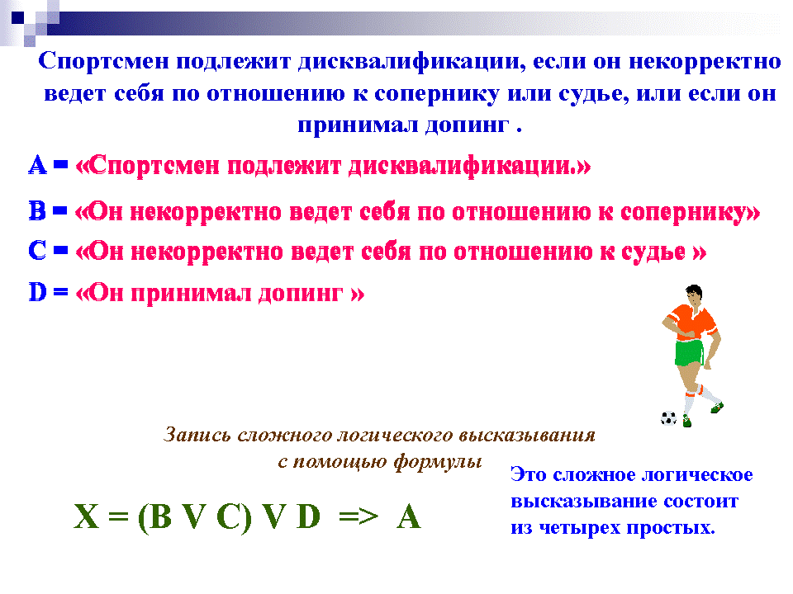

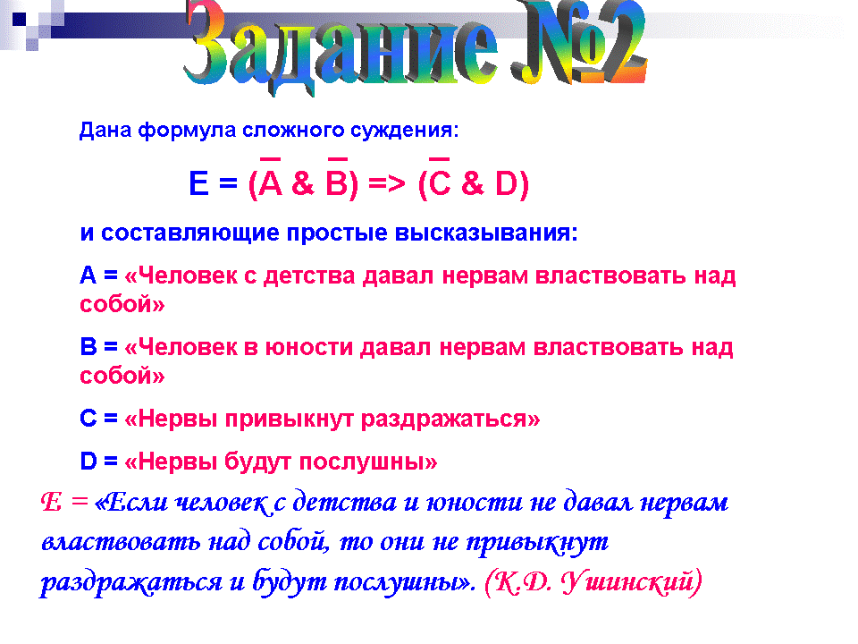

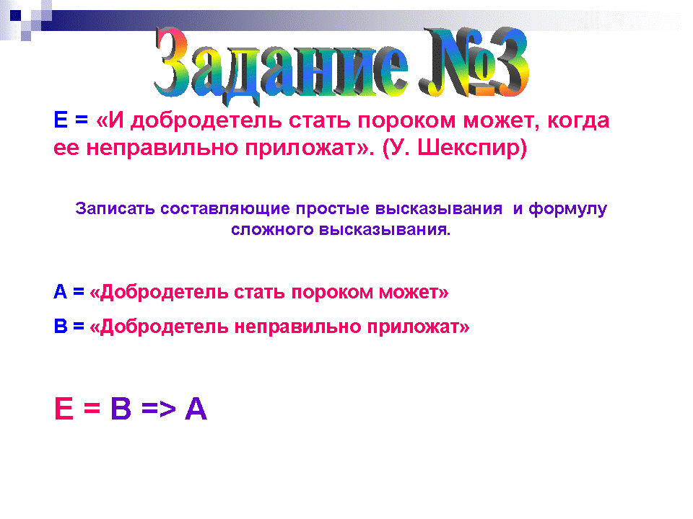

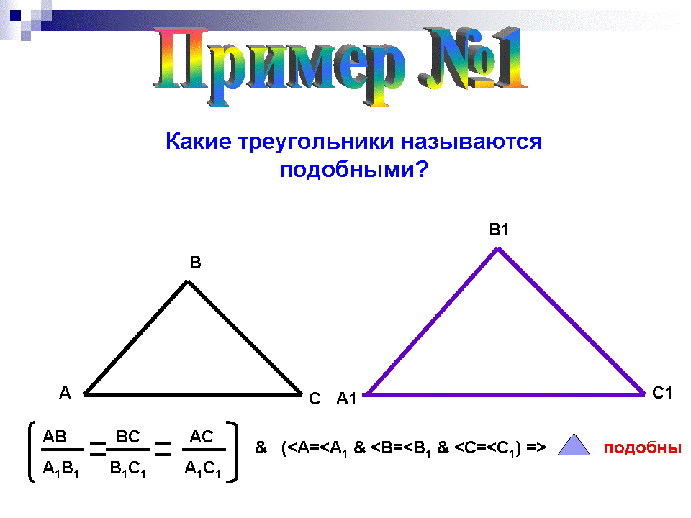

Итог данного метапредметного урока - решение прямой задачи (формула по высказыванию) и обратной (высказывания по формулам). Формирование умения использования логических формул (знаков и символов) для запоминая теорем, правил и т.д. т.е. использование полученных знаний при изучение предметов естественно-научного и гуманитарного цикла.

Фрагмент «мета»-урока «Схемы»
«Алгоритмы. Способы описания и типы алгоритмов»
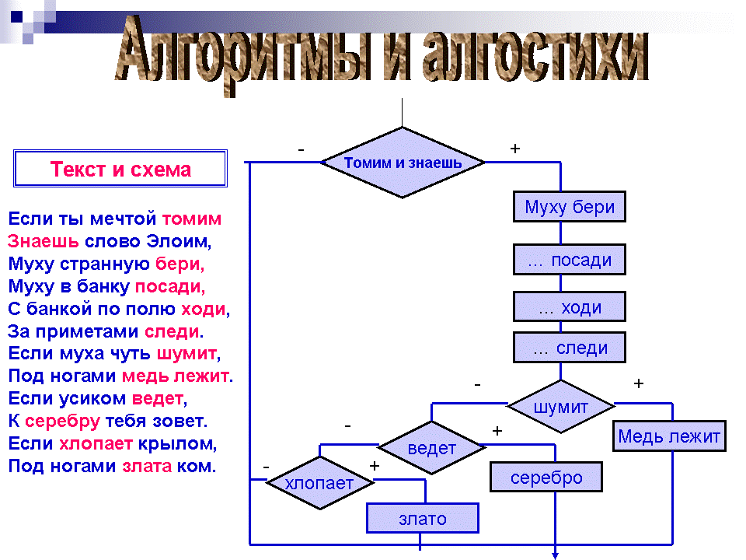

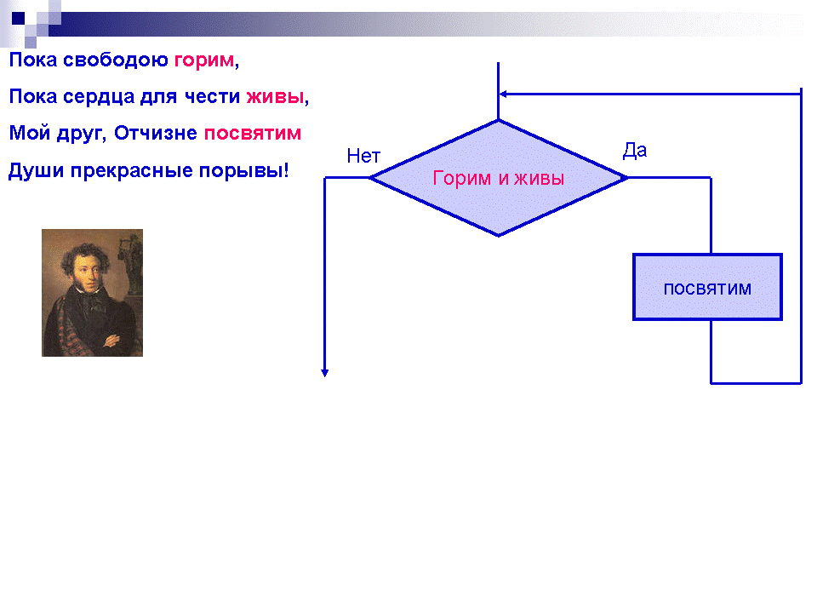

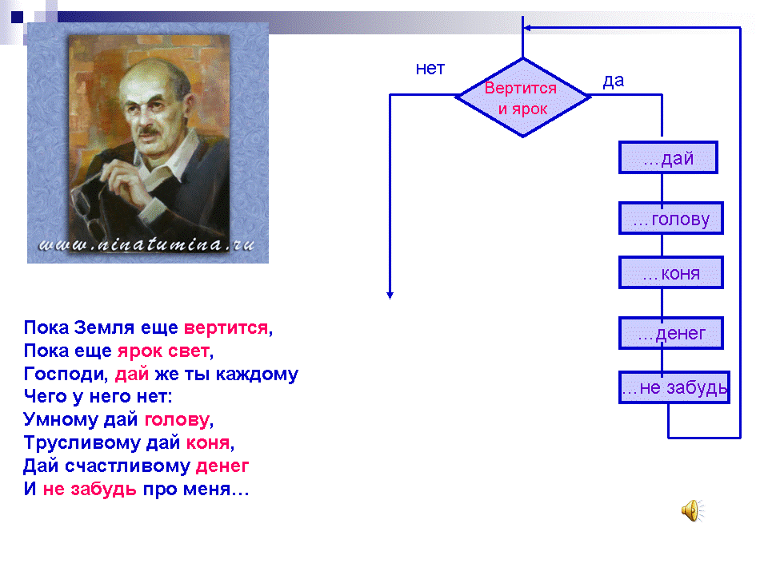
(Использован музыкальный фрагмент одноименной песни Булата Окуджава).

Фрагмент «мета»-урока «Задача»

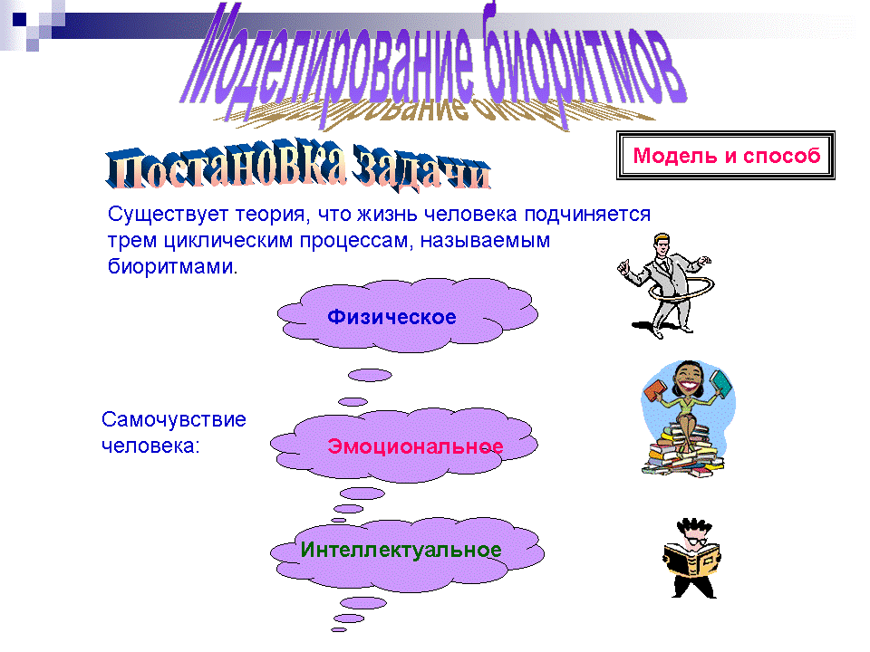

Существует легенда о том, что в древнем Китае монахи день за днем вели наблюдения за человеком, записывая параметры его физической активности, умственных способностей и эмоционального состояния. В результате многолетних исследований они пришли к выводу, что эти функции являются периодическими с периодами для физической активности 23 дня, эмоциональной – 28 дней и интеллектуальной – 33 дня.
Физический биоритм характеризует жизненные силы человека, т.е. его физическое состояние.
Эмоциональный биоритм характеризует внутренний настрой человека, т.е. его возбудимость, способность эмоционального восприятия окружающего.
Интеллектуальный биоритм характеризует мыслительные способности, интеллектуальное состояние человека.
Характерная особенность этой гипотезы заключается в том, что функции состояния человека в момент его рождения равны нулю, затем начинают возрастать, каждая за свой период принимает одно положительное максимальное и одно отрицательное минимальное значение.
Многие полагают, что «взлетам» графика, представляющих собой синусоидальную зависимость, соответствуют более благоприятные дни.
Дни, в которые график переходит через ось абсцисс, являются критическими, т.е. неблагоприятными. Далеко не все считают эту теорию научной, но многие верят в нее.
В некоторых странах в критические дни, когда ось абсцисс пересекают одновременно две или три кривые, людям рискованных профессий (летчикам, каскадерам и др.) предоставляется выходной.
За точку отсчета всех трех биоритмов берется день рождения человека.

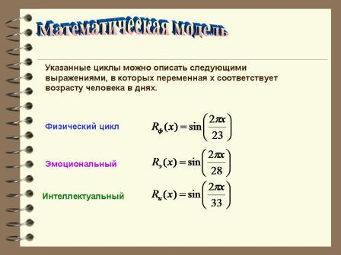

Цель моделирования:

- Составить модель биоритмов для конкретного человека от указанной текущей даты на месяц вперед с целью ее дальнейшего анализа.
- На основе анализа индивидуальных биоритмов прогнозировать неблагоприятные дни, выбирать благоприятные дни для разного рода деятельности.

Объектом моделирования является любой человек, для которого известна дата его рождения.

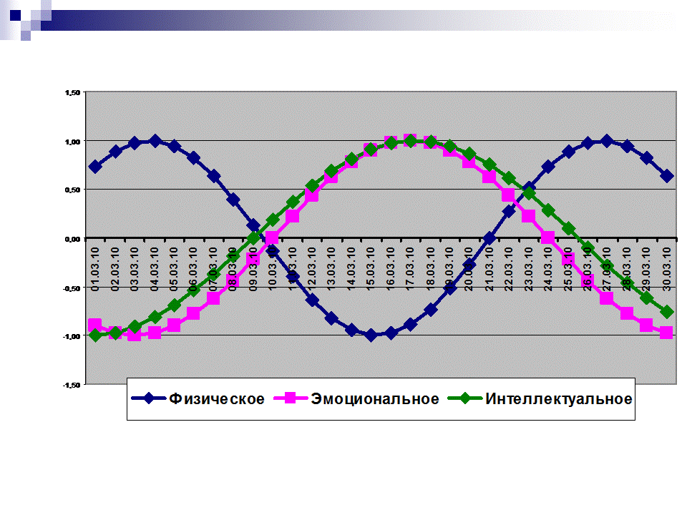

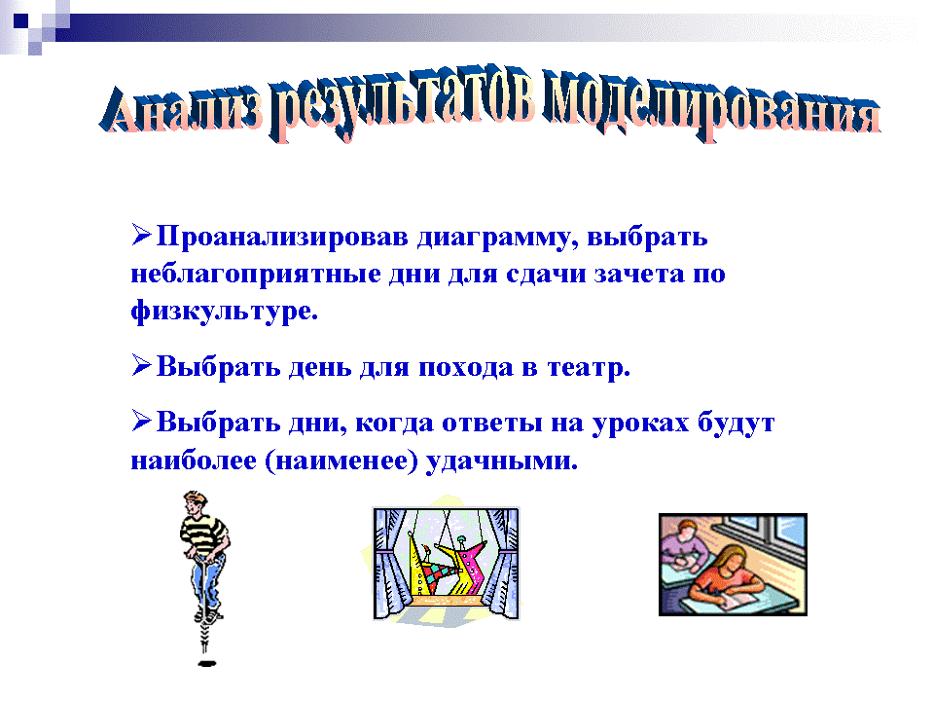
Выводы:
- Метапредмет «Знак» и «Схема» позволил сформировать у школьников способность к схематизации.
- Метапредмет «Задача» позволил школьникам решить конкретную задачу и освоить способ ее решения.

